附件B：
毕业设计（论文）开题报告

1、课题的目的及意义（含国内外的研究现状分析或设计方案比较、选型分析等）
（1）课题目的
五子棋是一种两人对弈的纯策略型棋类游戏，传统五子棋的棋具与围棋相同，棋子分为黑白两色，棋盘为19×19，棋子放置于棋盘线交叉点上。两人对局，各执一色，轮流下一子，先将横、竖或斜线的5个或5个以上同色棋子连成不间断的一排者为胜。
本课题旨在开发出一款传统的带有网络支持的网络五子棋，能让身处各地的玩家连接到服务器进行五子棋对弈。

（2）课题意义
五子棋不像网络上有的游戏只是一味的机械的消磨时间，它是必须动用脑力的游戏。
因此对于开发这种带有网络支持的五子棋，能够加强对网络知识的了解与运用。并且通过设计五子棋算法，能加强思维、逻辑能力，同时也能加强对人机交互知识的理解。

（3）研究现状分析
目前常见的五子棋的游戏模式可分为单机模式与网络模式。二者均可包含人机对战模式和人人对战模式。
其中单机模式的人人对战模式需要玩家双方轮流使用一台电脑进行对弈，面对网络日益发达的今天，这种模式很难满足不在同一地点的人们的需求。因此网络游戏模式相比较与单机游戏模式，显得更加的方便，快捷。
目前常见的网络五子棋的游戏形式又可分为两种，一种是以QQ五子棋为代表的桌面应用程序的游戏形式，一种是网页flash的游戏形式。
系统结构方面，QQ五子棋游戏采用了C/S结构，而网页flash的五子棋采用的是B/S结构。
功能方面，二者均提供了常见的悔棋、计分、计时、聊天、认输等功能。均未设计五子棋中“先手禁手”等规则。不同之处在于，常见的网页五子棋对于一方断网的情况不能及时发现，发现后也只是做出提醒另外一方的操作。而QQ五子棋能够对一方断网的情况及时发现，并且采用电脑托管或者直接结束比赛并计算相应分数的操作。
游戏流畅度方面，网页flash的游戏形式受限于浏览器解析网页代码的速度限制，游戏载入时间明显过长。而QQ五子棋只需要基本的windows操作系统即可，运行环境要求较低，运行流畅。

2、课题任务、重点研究内容、实现途径
（1）课题任务
本程序主要实现服务端和客户端。
服务端主要统计数据并且处理来自客户端的操作，例如：客户连接，一方断网等。
客户端主要处理用户的操作请求以及用户之间信息的交互。
程序主要核心功能如图2.1：

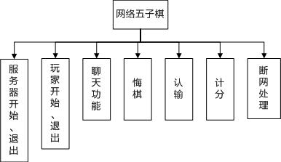
图2.1 程序核心功能

玩家开始、退出
开始时输入玩家的姓名，同时下方会显示出相应的IP地址。在输入相关的信息后就会弹出游戏界面，而游戏设置的对话框随即会自动隐藏，释放。这时就开始等待对方的加入，等有人加入后就可以开始游戏了。或者直接加入别人建立的主机。如果不想玩了就可以按退出按钮，一方退出游戏后，另一方就会显示尚未连线，然后等待下一个玩家的进入。
功能详细流程如图2.2：
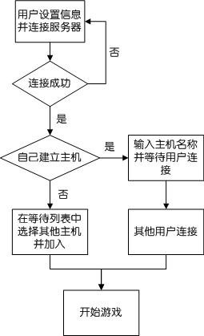
图2.2 客户端流程图

用户之间聊天
在下棋的同时可以通过聊天窗口和对方进行聊天会话，写完信息之后点击发送，就可以在公共的显示栏中看到自己发出的信息和对方回应的信息。进而开始用户之间的交流，同时所用的组合框的下拉菜单中会有一些简便的备用的语句，可以点击随即发送，这样就能省去部分打字的时间。

悔棋、认输
在游戏中，玩家可以发出悔棋请求，如果对方同意悔棋，则程序自动回退一步；若对方不同意悔棋，则请求无效。玩家也可以发出认输请求，程序自动结束本轮游戏并计分，认输请求不需要对方同意。
悔棋功能详细流程如图2.3：
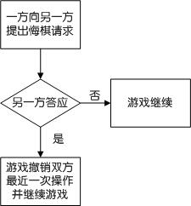
图2.3 悔棋流程图

计分
游戏开始的时候双方的战绩均为零，当一轮过后战绩就会被刷新一次，各自几胜几败很清晰的出现在界面上，由于最先下棋的玩家胜利的几率会很大，所以根据各自的胜负情况会交替双方先手的顺序，达到公平的目的。

服务端开启、关闭服务
玩家若想进行在线和其他玩家进行游戏，则需连接到服务器。若服务器未开启服务，则玩家不能进行游戏。

断网处理
当客户端在等待对方操作时超时，则测试是否能连接服务器。若能连接，则向服务器发送对方以断网的相关信息并结束比赛计算分数；若不能连接，则提示用户已丢失与服务器和对方的连接。
断网处理的详细流程如图2.4：
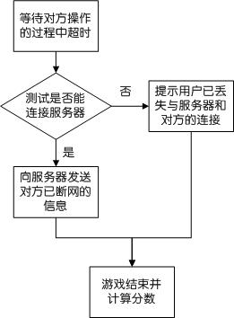
图2.4 断网处理流程图

（2）重点研究内容及实现途径
本程序为在线博弈游戏，因此涉及到大量的玩家操作信息的交互以及五子棋的算法，从而导致了本程序最大的难点：
网络信息交互采用何种模式？
如何设计能够高效、清晰阅读并且易于扩展的数据传输协议？
如何设计高效的判断五子连珠的算法？

针对以上四个难点查询了相关资料，确定了初步的实现途径：
考虑到用户量比较大的时候，服务端可能会处于压力比较大的时候，而此时客户端又闲置等待服务端响应，造成了时间的浪费。因此决定采用P2P的网络模式。
当两个客户端相连接之后，客户的游戏对弈信息便不再经过服务端，而是客户端之间点对点的直接交流，除此之外的其他操作信息则需经由服务端处理，例如：某一方丢失网络连接、客户端建立主机等待其他客户端加入、游戏结束时的积分等。从而达到将服务端的压力分担给各个客户端，客户端也能够更加快速的对操作做出反应。
详细操作信息表：

表2.1
客户端操作类型 | 数据包发送对象
用户登录请求 | 服务器
用户建立主机请求 | 服务器
用户加入游戏请求 | 服务器
网络丢失确认 | 服务器
对方网络丢失信息通知 | 服务器
发送认输通知 | 客户端
发送落子信息 | 客户端
发送聊天内容 | 客户端
发送悔棋请求 | 客户端

初步决定采用以下格式的数据传输协议来作为各个客户端之间以及客户端与服务端之间的每次信息交互的结构如图2.5：
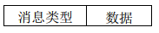
图2.5 数据包

其中：
消息类型表：
表2.2
消息类型 | 说明
COMM_SERVER_CONN_FAILED | 连接服务器失败
COMM_SERVER_CONN_SUCCESSFUL | 连接服务器成功
COMM_SERVER_CLOSE | 服务器关闭
COMM_SERVER_GAMEINFO | 服务器发送大厅信息
COMM_CLIENT_QUITGAME | 客户端退出游戏
COMM_CLIENT_DISCONN | 客户端请求断开服务器
COMM_CLIENT_CONN | 客户端请求连接服务器
COMM_CLIENT_CREATE | 客户端请求创建主机
COMM_CLIENT_JOIN | 客户端请求加入游戏
COMM_CLIENT_GAMESTART | 双方准备完毕，游戏开始
COMM_CLIENT_GAMEOVER | 某方玩家胜利，游戏结束
COMM_CLIENT_GAMEOP | 玩家游戏操作：落子
COMM_CLIENT_CHAT | 玩家游戏操作：发送聊天信息
COMM_CLIENT_UNDO | 玩家游戏操作：悔棋
COMM_CLIENT_UNDO_YES | 玩家游戏操作：悔棋回复yes
COMM_CLIENT_UNDO_NO | 玩家游戏操作：悔棋回复no
COMM_CLIENT_LOSE | 玩家游戏操作：认输
COMM_CLIENT_LOSTCONN | 玩家发送消息：对手超时，判定为掉线

请求方需要发出请求时，便把消息类型设置为如上对应的消息类型（例如：服务器连接请求），并设置请求相关的数据（例如：需要连接的服务器的IP以及端口），最后发送此数据包。

数据字段根据第一个字段的不同设置不同的数据，有可能为包含五子棋落子位置的信息；有可能为空数据（例如：连接服务器成功则数据字段为空，连接服务器失败则数据字段为连接服务器失败的原因）。
接收方在接受到此数据包之后，首先判断出数据包的类型什么，然后利用接受到的数据（例如：服务器的IP以及端口）以及数据包类型（例如：服务器连接请求）来处理数据（例如：是否接受此客户端的连接），处理完毕之后，设置响应数据包类型为具体的响应类型（例如：连接成功），并且设置响应相关的数据（例如：连接成功则没有数据，连接失败则数据为连接失败的原因），最后发送此数据包。

例如某个客户端在连接服务器时，详细流程如图2.6：
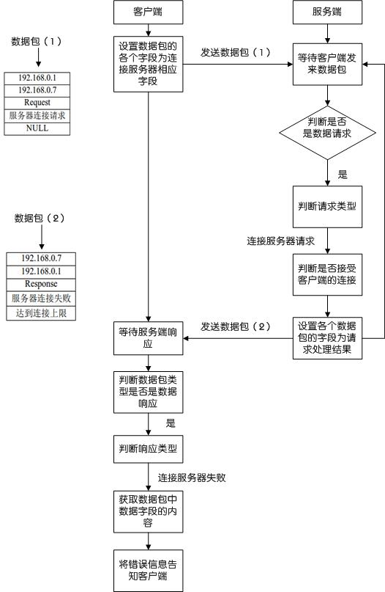
图2.6 客户端连接服务端流程
则此次连接因为服务器已经达到了最大连接数，所以客户端连接失败。

这样的数据包协议，便于理解，阅读，而且各个字段均能很好的扩展。

五子棋游戏中，如果一方胜利，则胜利时的五子连珠必定与玩家最后落下的那颗棋子相关。因此每当用户落下一颗棋子时，程序便判断包括这颗棋子在内的纵向、横向、斜向的五颗棋子有没有五子相连的情况，若有，则此方胜利，反之，继续比赛。
以斜向为例，胜利时的可能情况如图2.7（所有圆均表示白子，填充色的圆表示最后落下的子）：
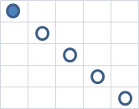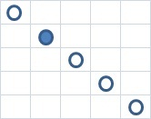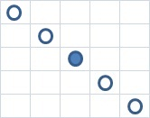

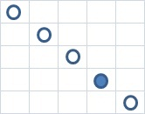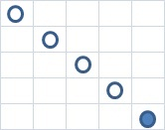
图2.7 斜向胜利情况
每次落下一颗棋子时，程序判断斜向这5种情况以及其他几个方向类似情况是否为同色，若是，则胜利，反之，继续比赛。

3、进度计划
序号 | 起止周次 | 工 作 内 容
1 | 1周至 2 周 | 查询相关文献学习基础知识
2 | 2周至 4 周 | 设计并实现五子棋游戏的算法
3 | 4周至 7 周 | 设计五子棋游戏的网络交互功能
4 | 7周至 9 周 | 实现五子棋游戏的客户端和服务器端程序
5 | 9周至 11 周 | 完善网络五子棋游戏的辅助功能
6 | 11周至 14 周 | 整理材料，撰写论文
7 | 14周至 15 周 | 准备毕业答辩材料，进行毕业答辩

学生签名：

年 月 日

4、指导教师意见

指导教师签名：

年 月 日

说明：
1、开题报告应根据教师下发的毕业设计（论文）任务书，在教师的指导下由学生独立撰写，在毕业设计（论文）开始后两周内完成。
2、本页不够，请加页。

